Det var väl ingen konst?
Skulpturtemat i december-tävlingen av Bildrebusjakten klarades mycket bra av de flesta insända bidragen. Sex tävlande lyckades få alla rätt (hur det nu är möjligt?) och tampas just nu med en utslagsfråga. Förhoppningsvis kan vi efter det, kora en segrare.
Här nedan är de rätta svaren.
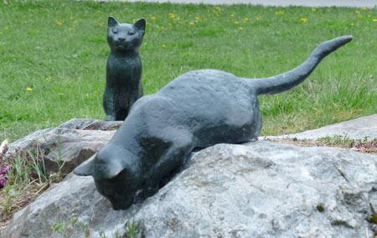
1. Aline Magnussons "Smygande katt och Liten katt" hittar du i Lidingö Centrum (i parken intill Raoul Wallenbergmonumentet). Se mer av hennes konst här. Foto: Lidingösidan
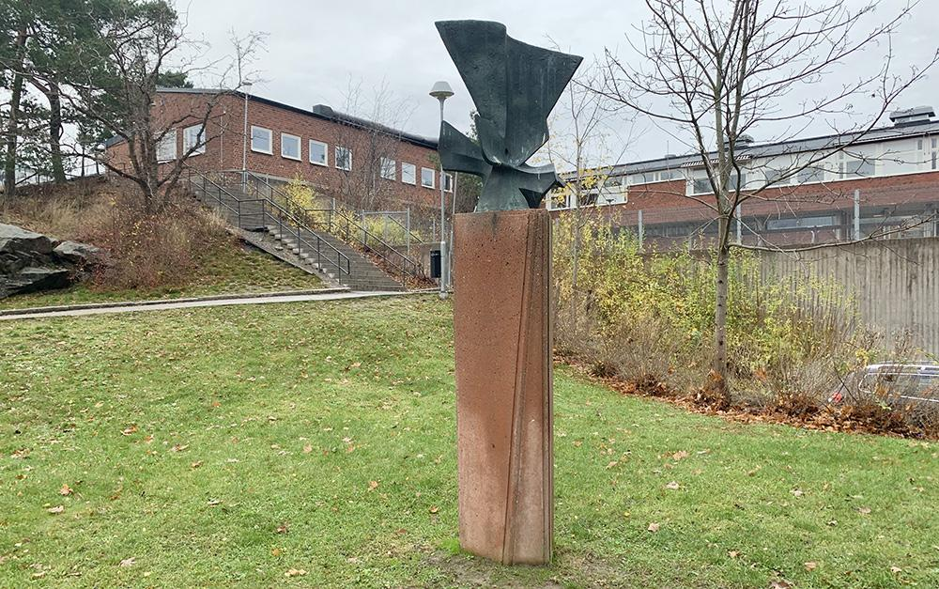
2. Eric Grate har gjort "Esox", som står utanför Bodals skola. Läs mer om Eric Grate här.
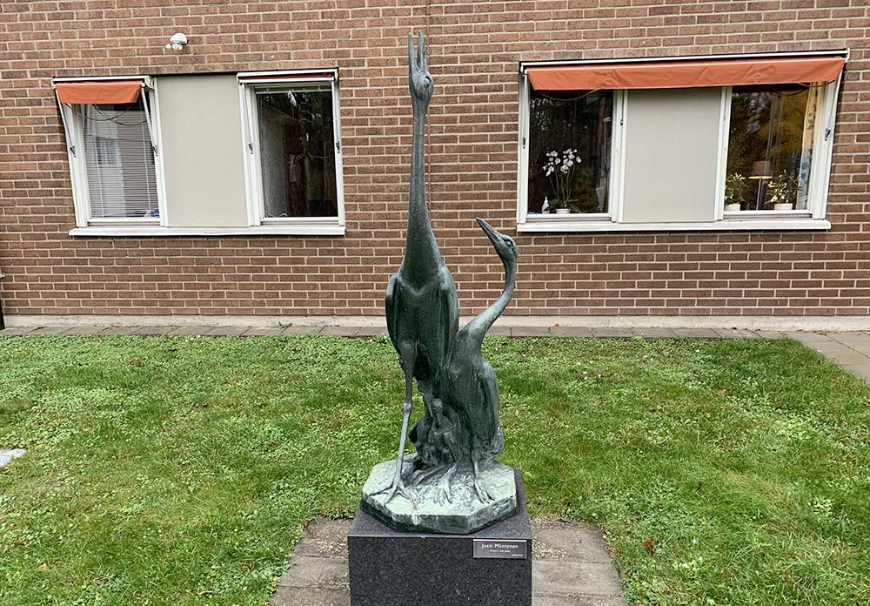
3. Utanför Siggebogården finns Jussi Mäntynens "Tranor vid boet". Läs mer här.
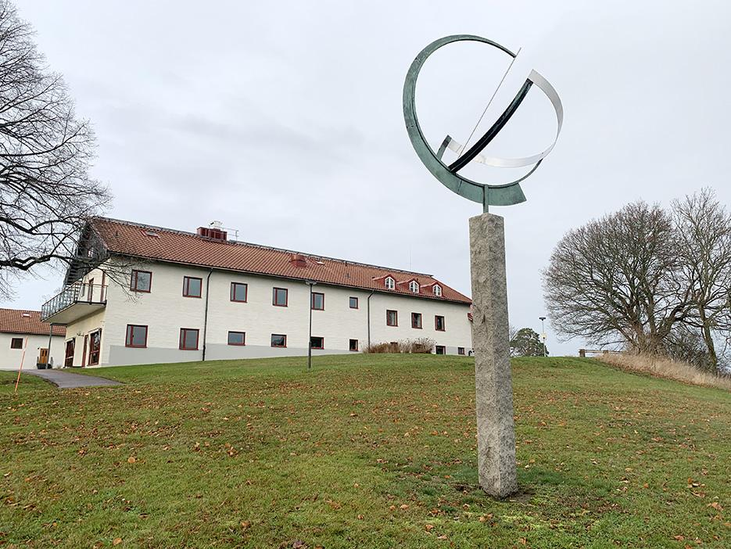
4. Christian Berg har gjort ”Soluret” och den finns vid Södergarn, på Norra Lidingö... Han har bland annat gjort Segelbåten som står på Evert Taubes terass i Stockholm. Här finns mer info om konstnären.
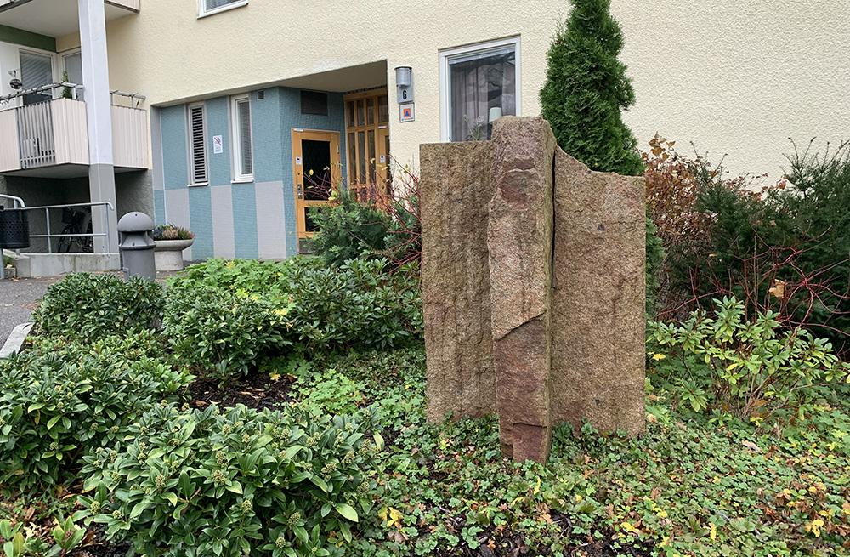
5. Clas Hake har gjort denna granitskulptur som står utanför Farkostvägen 6 i Baggeby. Han har gjort flera liknande, bland annat utanför Handelshögskolan i Stockholm. På John Mattsons hemsida finns en broschyr man kan ladda hem med den konst som finns i och utanför deras fastigheter på Lidingö. https://www.johnmattson.se/om-oss/konst/
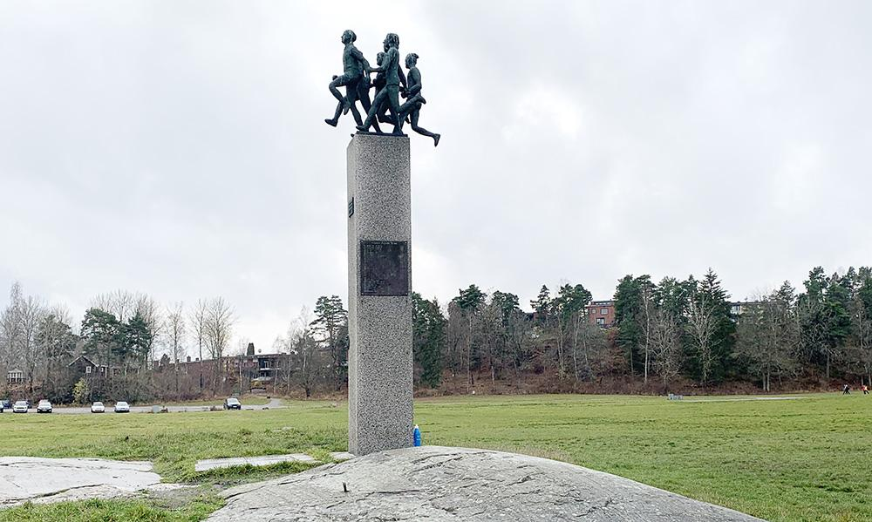
6. Sven Lundqvist har gjort Löparmonumentet som står vid Lidingloppets målgång i Grönsta. Bilden vi visade sitter en bit ned på ett hörn av pelaren. Sven Lundqvist bodde på lidingö och är begravd på Lidingö kyrkogård. Han finns representerad på många ställen på Lidingö. Här kan du läsa mer om honom.
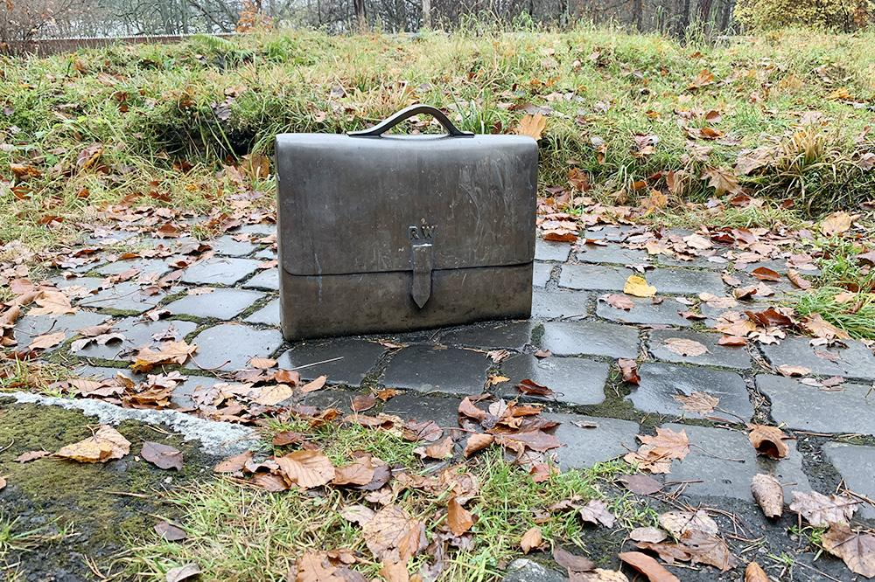
7. Ulla Kraitz och Gustav Kraitz är upphovspersonerna bakom den geniala "Attachéväska R W" som står i Kappsta, i husgrunden till Raoul Wallenbergs födelsehem.Bronsväskan är ursprungligen en del i ett större monument över Raoul Wallenberg som står utanför FN-huset i New York. Väskan gjordes i flera exemplar som finns placerade runt om i världen. Lidingö fick 2002 skulpturen i gåva från Marcus Storch, som även arrangerade placeringen på husgrunden till det hus i Kappsta där Raoul Wallenberg föddes. Här fick Gustav Kraitz utforma grunden och fästa väskan på gatsten från Budapests getton, precis som i New York. Bronsväskan, som är i naturlig storlek, bär den kände diplomatens initialer och antas vara fylld med skyddspass.
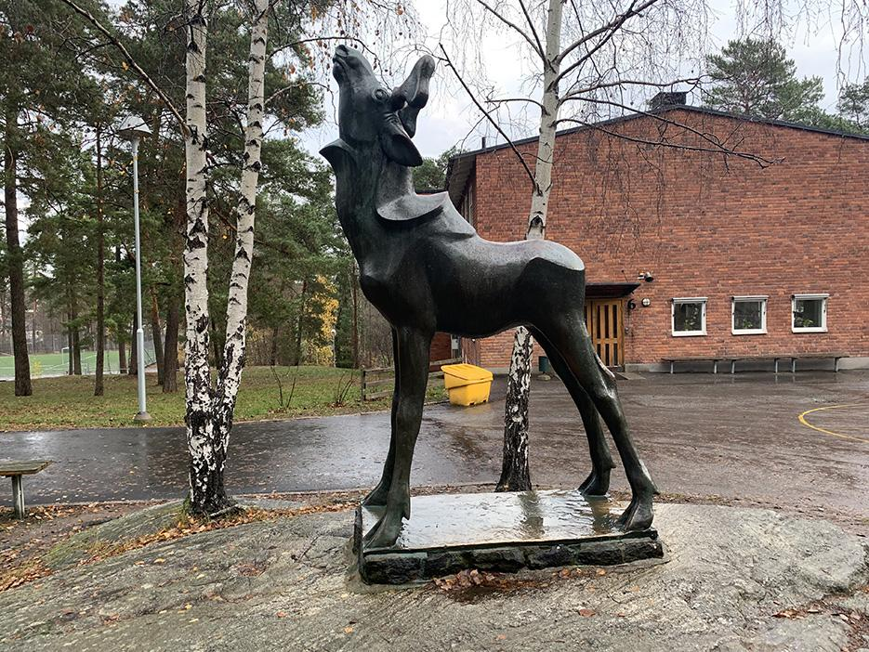
8. På Käppala skolgård står Lars Anderssons "Älgen". Vi godkänner både Käppala och Killinge. Lars Anderssons verk finns spridda över hela landet, mest känt är nog den stora visenten i rostfritt stål som finns i Avesta. Läs mer här.
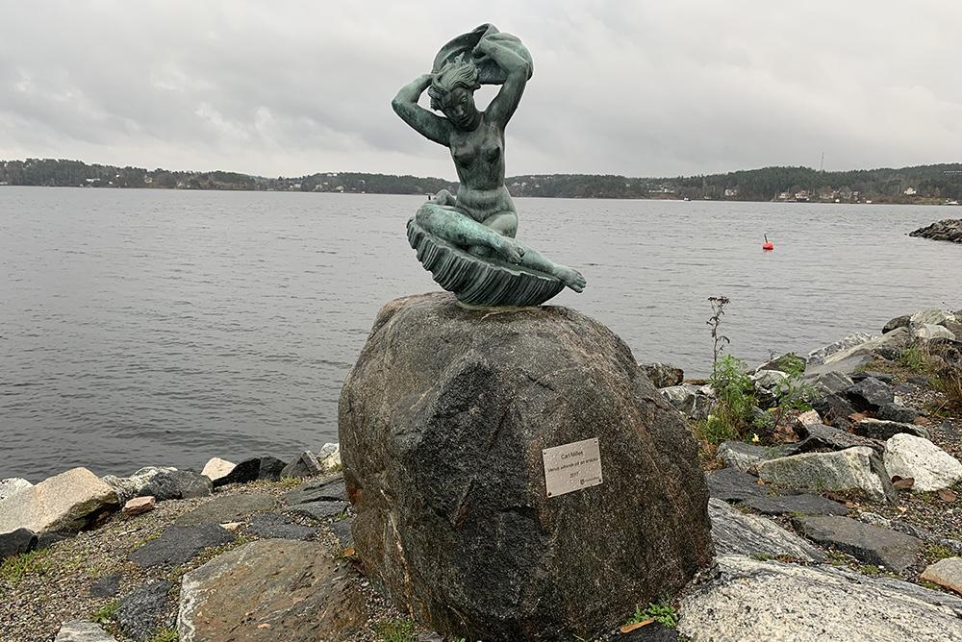
9.Carl Milles finns representerad på flera ställen på Lidingö. Här är det "Venus sittande på en snäcka" och den hittar du i Gåshaga. Besök Millesgården om du vill se mer av Milles konst.
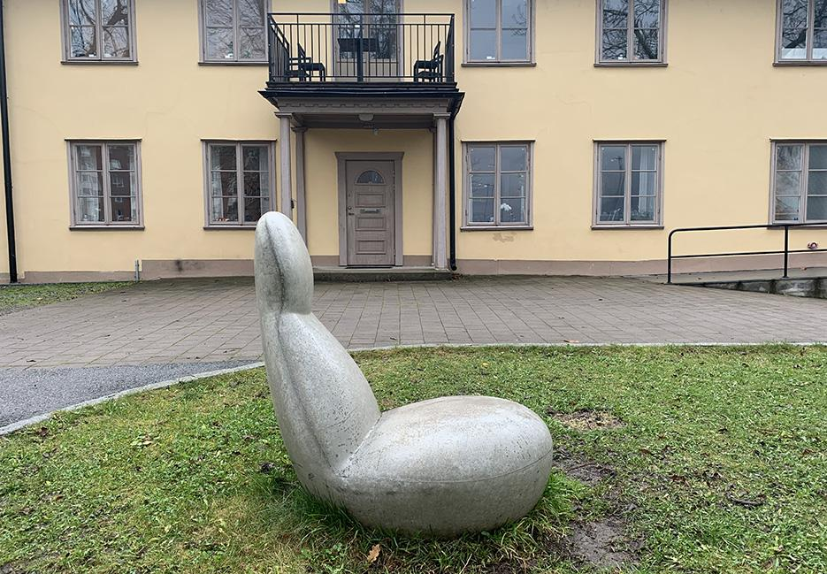
10. Skulptur? Nja, det är i alla fall en avgjutning i betong av Stefan Borselius fåtölj "Oppo" som står utanför Malmstensskolan i Larsberg. Närmaste livsmedelsbutik är ICA Kvantum. Någon svarade Gångsätra och Willys, men det vill vi nog ha på andra sidan av Södra Kungsvägen. Oppo gjordes för Blå station och går att beställa i olika färger och storlekar.

